Software Requirement
Specification (SRS)
Website Pengadaan Barang

PENDAHULUAN
1. LATAR BELAKANG
Latar Belakang Pembuatan software Website Pengadaan Barang:
- Proses pengadaan barang pada instansi masih dilakukan secara manual menggunakan formulir kertas, email, dan pesan singkat, sehingga rawan hilang, sulit dilacak, dan memperlambat proses persetujuan.
- Belum adanya pencatatan terpusat yang memudahkan pemantauan status permintaan barang, purchase order, dan penerimaan barang secara real-time.
- Sulitnya menghasilkan laporan pengadaan yang cepat dan akurat untuk kebutuhan evaluasi manajemen.
2. TUJUAN
Berdasarkan latar belakang, tujuan pembuatan software Website Pengadaan Barang adalah:
- Sebagai media digital untuk mengelola seluruh proses pengadaan barang, mulai dari permintaan barang hingga penerimaan barang.
- Mempercepat dan mempermudah proses verifikasi serta persetujuan (approval) permintaan pengadaan.
- Meningkatkan transparansi dan akuntabilitas proses pengadaan barang melalui pencatatan yang terpusat.
- Menghasilkan laporan pengadaan barang secara otomatis, cepat, dan akurat.
3. RUANG LINGKUP
Ruang lingkup diisi dengan:
- Software yang dibangun memiliki beberapa user, diantaranya admin, staff/unit kerja, approver/manajer, staff pengadaan, dan vendor/supplier.
- Software berbasis web yang dibangun dengan framework PHP yaitu Laravel dan VueJS.
- Software dapat diakses dari segala perangkat, asal perangkat terkoneksi ke internet, server diletakkan secara cloud hosting.
- Software berbasis website dan dapat diakses dari mana saja.
- Pembuatan software melibatkan semua tim dalam kelompok, mulai dari proses deployment sampai naik ke proses production.
- Karena server diletakkan secara cloud, software hanya bisa diakses secara online.
4. BATASAN MASALAH
Batasan masalah diisi dengan:
- Software yang dibangun tidak dapat berjalan tanpa koneksi internet.
- Beberapa fitur tidak dapat diakses berdasarkan level user (role) yang dimiliki.
- Software tidak menangani transaksi pembayaran/akuntansi secara langsung, hanya sebatas pencatatan proses pengadaan.
5. NAMA SOFTWARE
Nama Software dalam project ini adalah SiPBarang (Sistem Informasi Pengadaan Barang).
6. DEFINISI DAN SINGKATAN
Berikut definisi serta singkatan yang terdapat dalam project SiPBarang:
NO | ISTILAH | DEFINISI
1 | Laravel | adalah kerangka kerja (framework) berbasis PHP yang digunakan untuk membangun back-end sistem.
2 | VueJS | adalah kerangka kerja berbasis JavaScript yang digunakan untuk membangun antarmuka pengguna.
3 | Bootstrap | adalah kerangka kerja untuk mempercepat pembuatan tampilan front-end.
4 | Database | adalah tempat penyimpanan data pengguna, barang, vendor, dan transaksi pengadaan.
5 | Purchase Request (PR) | adalah dokumen permintaan pengadaan barang yang diajukan oleh unit kerja.
6 | Purchase Order (PO) | adalah dokumen pesanan pembelian resmi yang diterbitkan kepada vendor/supplier.
7 | Goods Receipt (GR) | adalah pencatatan penerimaan barang dari vendor yang dicocokkan dengan PO.

NO | SINGKATAN | KEPANJANGAN
1 | JS | JavaScript
2 | PHP | Hypertext Preprocessor
3 | PR | Purchase Request
4 | PO | Purchase Order
5 | GR | Goods Receipt
7. REFERENSI
Berikut adalah referensi daftar nama yang terlibat dalam pembuatan software Website Pengadaan Barang:
NO | NAMA | JABATAN
1 | [Nama Mahasiswa 1] | Project Manager
2 | [Nama Mahasiswa 2] | Back-End Developer
3 | [Nama Mahasiswa 3] | Front-End Developer
4 | [Nama Mahasiswa 4] | Business Analyst
8. PENJELASAN UMUM
8.1. Uraian Singkat
SiPBarang adalah software manajemen pengadaan barang, mulai dari level staff/unit kerja untuk mengajukan permintaan barang, approver/manajer untuk melakukan persetujuan, staff pengadaan untuk memproses permintaan menjadi purchase order dan mencatat penerimaan barang, hingga admin sebagai super user yang mengontrol segala kegiatan dalam software.
8.2. Fitur Software
SiPBarang memiliki banyak fitur untuk menunjang aktivitas pengadaan barang, diantaranya yaitu:
NO | FITUR | URAIAN
1 | Permintaan Barang | Digunakan oleh staff/unit kerja untuk mengajukan permintaan pengadaan barang (Purchase Request).
2 | Persetujuan | Digunakan oleh approver/manajer untuk meninjau, menyetujui, atau menolak Purchase Request.
3 | Purchase Order | Digunakan oleh staff pengadaan untuk membuat pesanan pembelian kepada vendor/supplier.
4 | Penerimaan Barang | Digunakan oleh staff pengadaan untuk mencatat barang yang diterima dan mencocokkannya dengan PO.
5 | Admin | Digunakan oleh admin sebagai user master yang mengelola data pengguna, master barang, dan vendor.

GAMBARAN UMUM
1. KARAKTERISTIK PENGGUNA
Karakteristik pengguna pada software SiPBarang adalah sebagai berikut:
- Pengguna familiar dengan penggunaan website.
- Pengguna familiar dengan proses pengajuan dan persetujuan dokumen.
- Pengguna merupakan karyawan/pegawai instansi terkait.
- Admin familiar dengan relasi database.
2. PENGGUNA
Pengguna pada software SiPBarang adalah sebagai berikut:
- Staff / Unit Kerja
- Approver / Manajer
- Staff Pengadaan
- Vendor / Supplier
- Super Admin
3. HAK AKSES PENGGUNA
Hak akses pengguna pada software SiPBarang adalah sebagai berikut:
NO | PENGGUNA | STATUS | HAK AKSES
1 | Staff / Unit Kerja | user | membuat dan memantau Purchase Request
2 | Approver / Manajer | user | meninjau, menyetujui, atau menolak Purchase Request
3 | Staff Pengadaan | user | mengelola vendor, membuat PO, mencatat penerimaan barang
4 | Vendor / Supplier | user terbatas | melihat PO dan mengonfirmasi status pengiriman
5 | Super Admin | Super user | Akses penuh pada software
4. KETERGANTUNGAN SOFTWARE
Ketergantungan software SiPBarang adalah sebagai berikut:
- Software yang dibangun sangat tergantung dengan koneksi internet. Apabila koneksi internet lambat, maka kinerja software juga akan menjadi lambat.
5. SPESIFIKASI PENDUKUNG SOFTWARE
Software dapat berjalan di sistem dengan spesifikasi minimal sebagai berikut:
- Sistem operasi: Android, Windows, Linux, iOS.
- RAM: 256 MB.

ANALISIS KEBUTUHAN
1. IDENTIFIKASI AKTOR
Aktor yang terlibat dalam pembuatan software ini adalah sebagai berikut:
NO | AKTOR | DESKRIPSI AKTOR
1 | Staff / Unit Kerja | Aktor yang mengajukan permintaan pengadaan barang (Purchase Request) sesuai kebutuhan unit kerjanya.
2 | Approver / Manajer | Aktor yang meninjau serta memberikan persetujuan atau penolakan atas Purchase Request.
3 | Staff Pengadaan | Aktor yang memproses Purchase Request menjadi Purchase Order dan mencatat penerimaan barang.
4 | Vendor / Supplier | Aktor eksternal yang menerima Purchase Order dan mengonfirmasi status pengiriman barang.
5 | Super Admin | Aktor yang melakukan monitoring serta kontrol penuh terhadap seluruh aktivitas di dalam software.
2. IDENTIFIKASI USE CASE
Identifikasi use case yang terdapat dalam software SiPBarang adalah sebagai berikut:
NO | KLASIFIKASI USE CASE | USE CASE | DESKRIPSI USE CASE
1 | Autentikasi | Melakukan login | Masuk ke dalam sistem, filter berdasarkan level user
2 | Pengelolaan Permintaan | Membuat Purchase Request | Permintaan barang diajukan oleh staff/unit kerja
 |  | Verifikasi & persetujuan | Approver meninjau lalu menyetujui atau menolak permintaan
3 | Pengadaan | Membuat Purchase Order | Digunakan staff pengadaan untuk memesan barang ke vendor
 |  | Penerimaan barang | Staff pengadaan mencatat barang yang diterima dari vendor
4 | Super user | Akses penuh | Digunakan super admin untuk mengelola seluruh data master
5 | Pengelolaan data | Mengelola data barang & vendor | Menambah, memperbaharui, dan menghapus data barang/vendor
6 | Pelaporan | Mengumpulkan data | Data dikumpulkan dari database lalu ditampilkan sebagai laporan
3. DIAGRAM USE CASE
Diagram use case pada software SiPBarang adalah sebagai berikut:
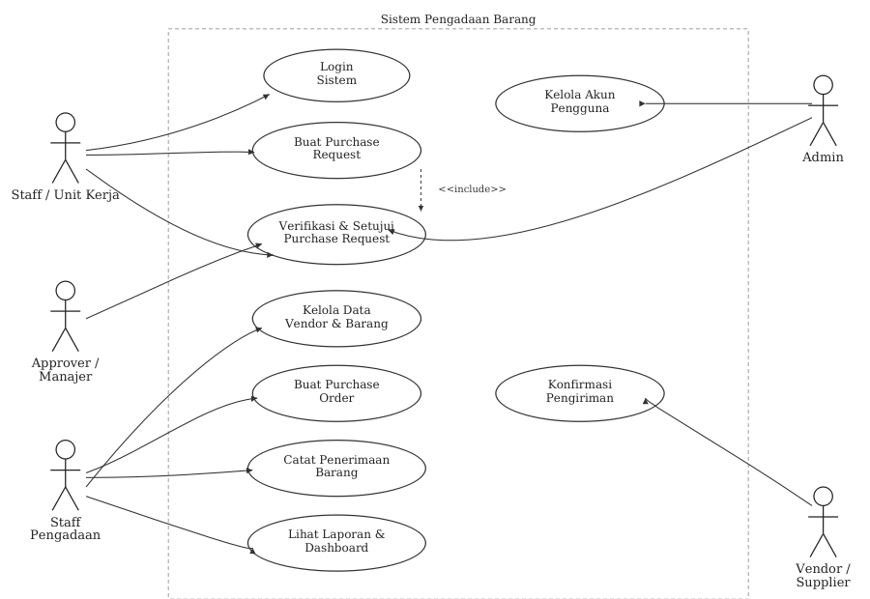
Gambar 1. Diagram Use Case Website Pengadaan Barang
4. SKENARIO
1. Use Case Login Staff / Unit Kerja
Aktor : Staff / Unit Kerja
Tujuan : Masuk ke dalam sistem
Pra kondisi : Staff sudah masuk ke dalam antarmuka sistem
Pasca kondisi : Staff sudah masuk sebagai pengguna sistem
Aktor | Sistem
Skenario normal :
1. Masuk ke dalam sistem
2. Login sebagai staff
 | 3. Menampilkan form login
4. Memasukkan username dan password
5. Menekan tombol login
 | 6. Sistem melakukan autentikasi
 | 7. Mengarahkan user ke halaman dashboard
Skenario alternatif | 5a. Username/password salah
5b. Sistem menampilkan pesan kesalahan
5c. Staff mengisi ulang data login | 5d. Mengembalikan staff ke form login
Tabel 1. Skenario Use Case Login Staff / Unit Kerja
2. Use Case Buat Purchase Request
Aktor : Staff / Unit Kerja
Tujuan : Mengajukan permintaan pengadaan barang
Pra kondisi : Staff sudah login ke dalam sistem
Pasca kondisi : Purchase Request berhasil dibuat dan menunggu persetujuan
Aktor | Sistem
Skenario normal :
1. Memilih menu Purchase Request
 | 2. Menampilkan form Purchase Request
3. Mengisi daftar barang, jumlah, dan alasan pengadaan
4. Menekan tombol Ajukan
 | 5. Sistem menyimpan data dan membuat nomor referensi PR
 | 6. Sistem mengirim notifikasi ke approver
Skenario alternatif | 3a. Data barang belum diisi lengkap
3b. Sistem menampilkan pesan validasi | 3c. Staff melengkapi data yang kurang
Tabel 2. Skenario Use Case Buat Purchase Request
3. Use Case Persetujuan Purchase Request
Aktor : Approver / Manajer
Tujuan : Menyetujui atau menolak Purchase Request
Pra kondisi : Approver sudah login dan menerima notifikasi PR baru
Pasca kondisi : Status Purchase Request menjadi Disetujui atau Ditolak
Aktor | Sistem
Skenario normal :
1. Membuka menu daftar Purchase Request
 | 2. Menampilkan daftar PR yang menunggu persetujuan
3. Memilih salah satu PR untuk ditinjau
 | 4. Menampilkan detail PR
5. Menekan tombol Setujui / Tolak beserta catatan
 | 6. Sistem memperbarui status PR
 | 7. Sistem mengirim notifikasi hasil persetujuan ke staff
Skenario alternatif | 5a. Approver menolak PR
5b. Approver mengisi alasan penolakan | 5c. Sistem menyimpan alasan dan mengubah status menjadi Ditolak
Tabel 3. Skenario Use Case Persetujuan Purchase Request
4. Use Case Membuat Purchase Order
Aktor : Staff Pengadaan
Tujuan : Membuat pesanan pembelian kepada vendor
Pra kondisi : Purchase Request sudah berstatus Disetujui
Pasca kondisi : Purchase Order berhasil dibuat dan terkirim ke vendor
Aktor | Sistem
Skenario normal :
1. Membuka daftar PR yang telah disetujui
 | 2. Menampilkan daftar PR siap diproses
3. Memilih vendor dan mengisi harga barang
4. Menekan tombol Buat PO
 | 5. Sistem membuat nomor PO dan menghitung total nilai
 | 6. Sistem menghasilkan dokumen PO (PDF)
Skenario alternatif | 3a. Vendor belum terdaftar
3b. Staff pengadaan menambahkan data vendor baru | 3c. Sistem menyimpan data vendor baru
Tabel 4. Skenario Use Case Membuat Purchase Order
5. RENCANA ANTARMUKA SISTEM
Rancangan antarmuka form login pada software SiPBarang adalah sebagai berikut:
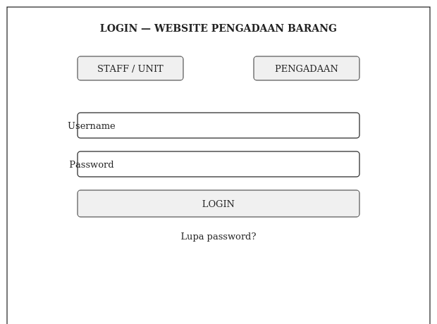
Gambar 2. Rencana Antarmuka Form Login

